第一步：小学应届毕业生监护人登录“南昌城市大脑”学位信息一键查场景
第二步：系统自动查询学籍信息
第三步：系统自动查询户籍信息
第四步：系统自动查询婚姻信息
第五步：判断使用住所情况
1.小学毕业生或者父母有房产
2.小学毕业生及父母均无房产，但小学毕业生（外）祖父母有房产
3.农房、农民公寓、军产房、拆迁安置房
4.居住证或者备案的房屋租赁合同
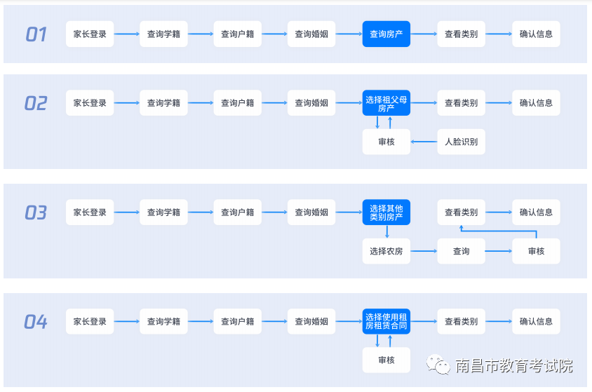

采集前必须登录南昌城市大脑并完成实名认证
（用家长信息完成实名认证）
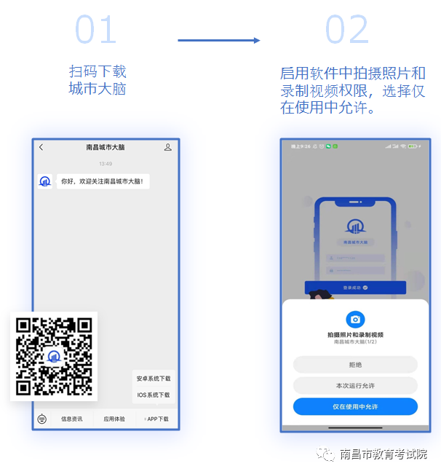
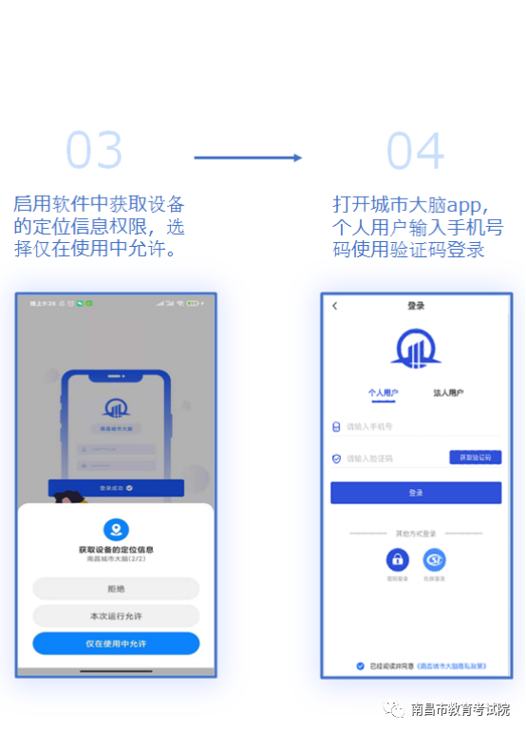
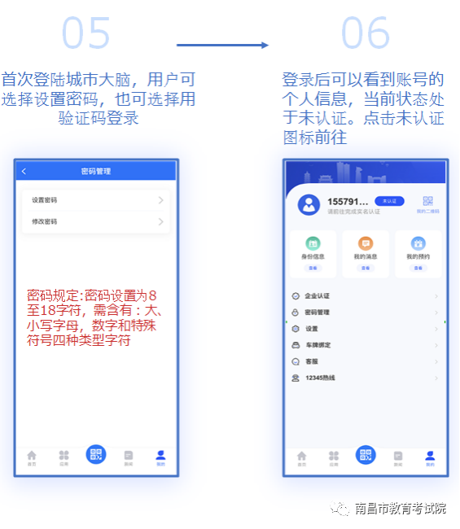
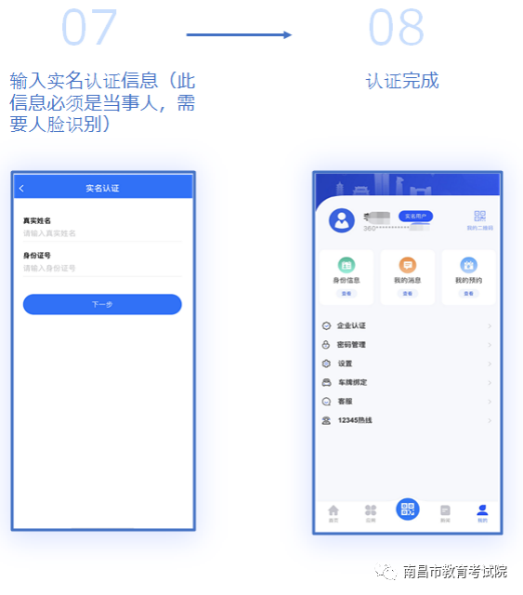

第一步：小学应届毕业生监护人登录“南昌城市大脑”学位信息一键查场景
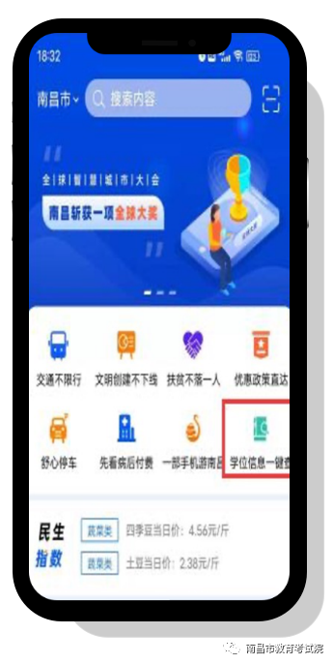
第二步：系统自动查询学籍信息
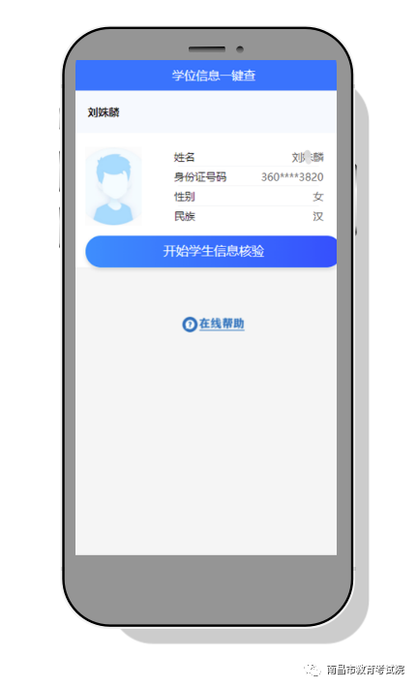
第三步：系统自动查询户籍信息
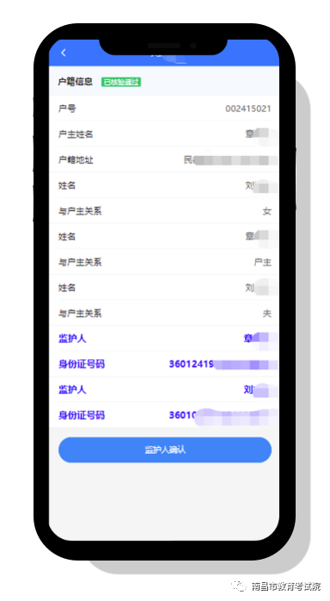
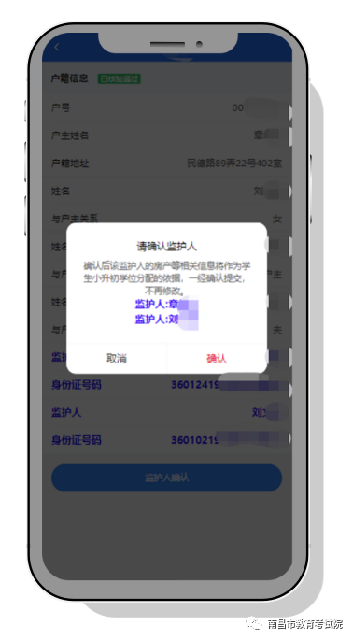
温馨提示：请仔细核对监护人信息，监护人的房产相关信息将作为学生小升初学位分配的依据。

第四步：系统自动查询婚姻信息
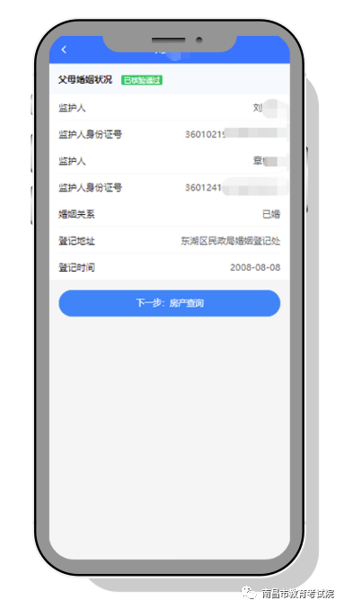
第五步：判断使用住所情况
1. 小学毕业生或者父母有房产
2. 小学毕业生及父母均无房产，但小学毕业生（外）祖父母有房产
3.农房、农民公寓、军产房、拆迁安置房
4.居住证或者备案的房屋租赁合同
房产权证必须为房产证或不动产权证(不含购房合同）上述房产均不含有非直系亲属的共有房产。一套城区房产在三年之内只作为一个家庭适龄少年招生依据。租赁房未满一年或非直系亲属间共有的房产，由教育部门依据其学区学校学位限额情况和实际居住地，相对就近统筹安排义务教育学位。
1、小学毕业生或者父母有房产
1.1系统自动查询房产信息
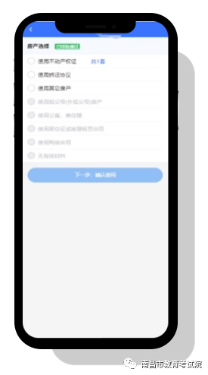
(父亲房产父亲登录，母亲房产母亲登录，小孩的房产父母都可登录)
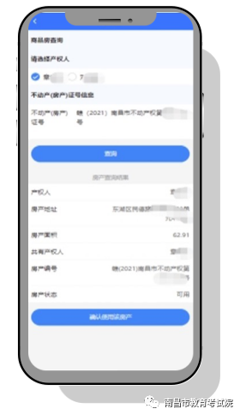
1.2自动进行学位模拟分配（模拟分配学校可能不为最终分配学校）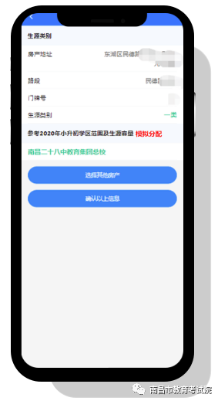
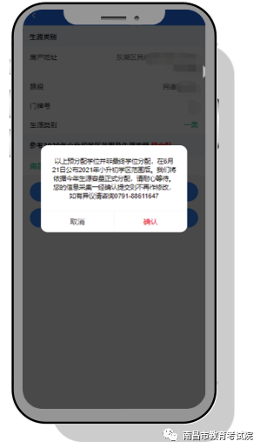
1.3确认提交采集信息
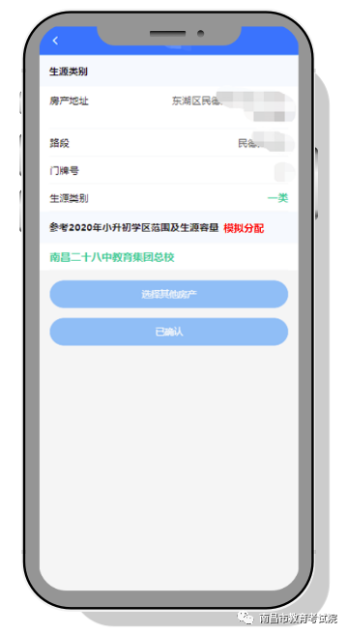
温馨提示：信息一经提交，不可修改

2、小学毕业生及父母均无房产，但小学毕业生（外）祖父母有房产
2.1选择（外）祖父母房产
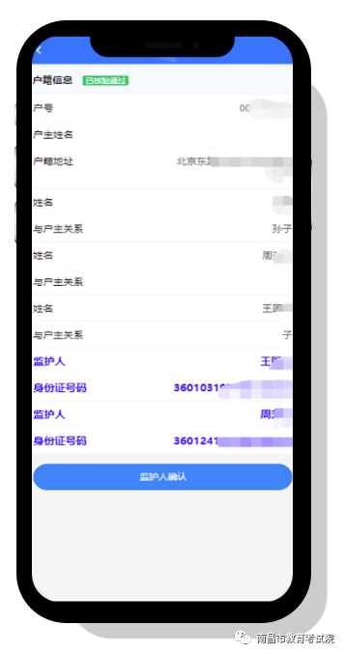
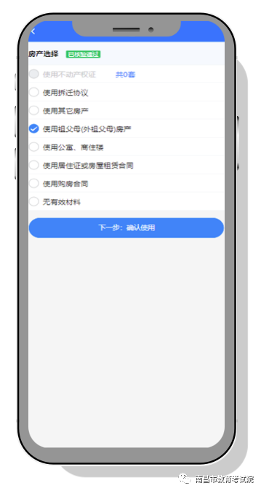

2.2请（外）祖父母进行人脸识别，通过后提交审核
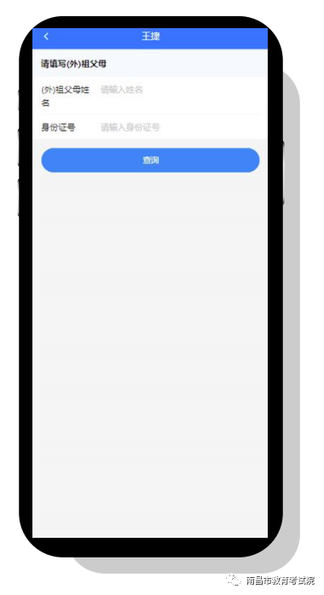

2.3审核通过后自动进行学位模拟分配（模拟分配学校可能不为最终分配学校）
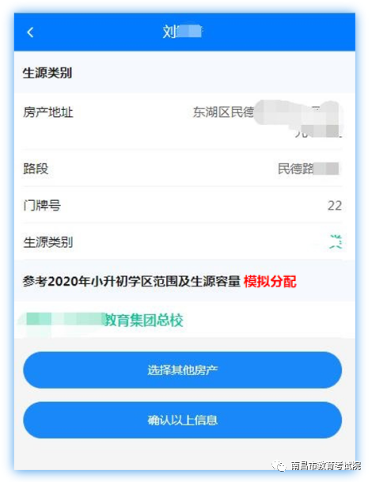

2.4确认提交采集信息
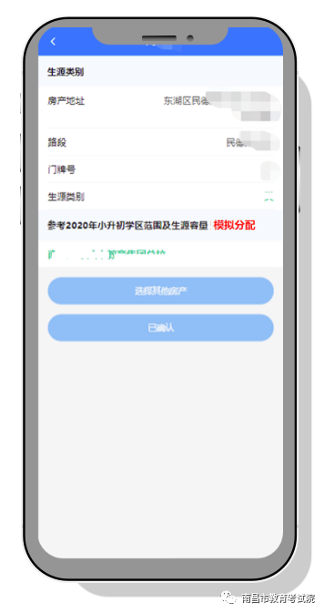

3、农房、农民公寓、军产房、拆迁安置房
3.1选择其他类型房产
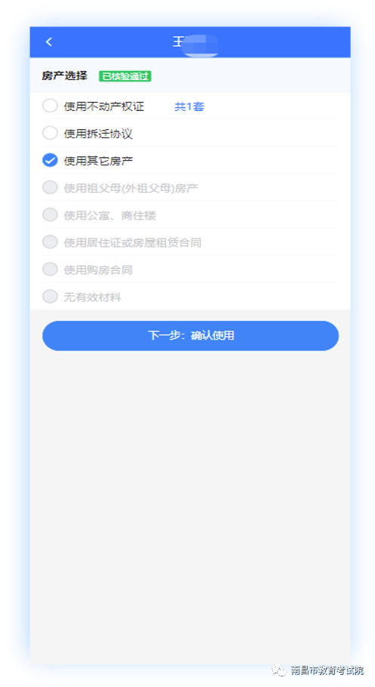
3.2申请查询
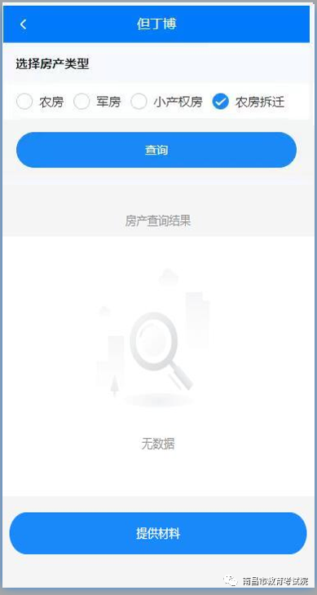

3.3.1如果系统中存在该特殊房产，则直接勾选，自动进行学位模拟分配（模拟分配学校可能不为最终分配学校），确认提交采集信息
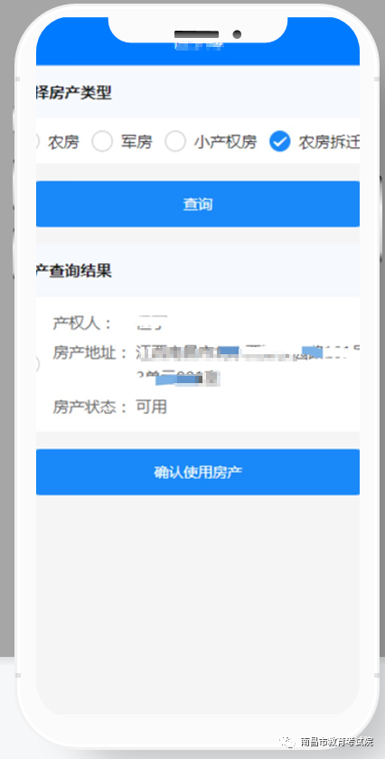
3.3.2如果系统中没有该特殊房产，则填写申请材料并提交，48小时后查询审核结果
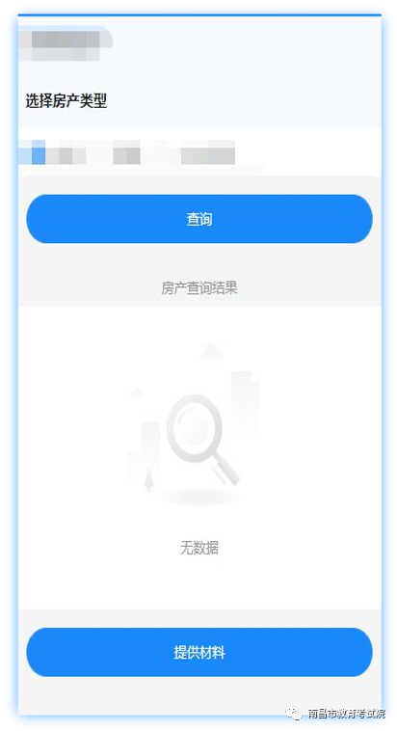
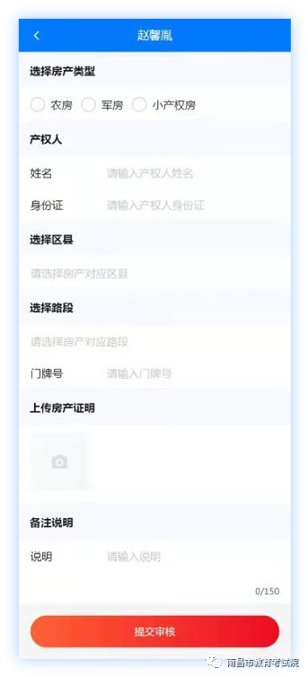

4、居住证或者备案的房屋租赁合同
4.1选择使用居住证或房屋租赁合同
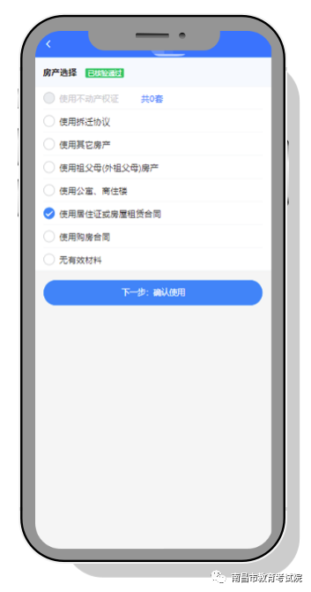

4.2系统自动查询
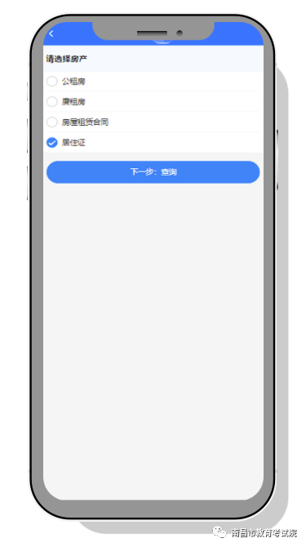

温馨提示：谁的居住证、租赁合同，谁登陆城市大脑进行填报。

4.3.1如果系统中存在该信息，则直接勾选，自动进行学位模拟分配（模拟分配学校可能不为最终分配学校），确认提交采集信息
